|  |  |
| --- | --- |
| **FORMULARIO DE SOLICITUD PARA LA AUTORIZACIÓN DE TRASLADO DE UBICACIÓN O SOLICITUD DE UN PUNTO NUEVO DE TRANSMISOR PARA EL SERVICIO DE RADIODIFUSIÓN**  **N° MICITT–DCNT-DNPT-FORM-008** | |
| **Lugar y fecha de la solicitud:** | | |
| **DATOS PERSONALES (persona física, apoderado, o representante legal de la persona jurídica** | | |
| Nombre: | | |
| Primer apellido: | Segundo apellido: | |
| Documento de identificación oficial (cédula de identidad, DIMEX, o pasaporte): |  | |
| Correo electrónico para recibir notificaciones: | | |
| Otro medio para notificaciones: | | |
| Número de teléfono: | | |
| Dirección: | | |
| **DATOS DE LA PERSONA JURÍDICA** | | |
| Nombre o razón social: | | |
| Número de cédula jurídica: | | |
| Domicilio de la persona jurídica: | | |
| Actividad a la que se dedica la persona jurídica: | | |
| Correo electrónico para notificaciones: | | |
| Otro medio para notificaciones: | | |
| Número de teléfono: | | |
| Encargado del trámite: | | |

|  |
| --- |
| **REQUISITOS GENERALES ESTABLECIDOS EN EL ARTICULO 17 DEL REGLAMENTO A LA LEY GENERAL DE TELECOMUNICACIONES, DECRETO EJECUTIVO Nº 34765-MINAET** |

**Artículo 17.-** **Presentación y requisitos generales de una solicitud**. Cualquier persona física o jurídica interesada en obtener un título habilitante para uso del espectro radioeléctrico o la prestación de servicios de telecomunicaciones, deberá presentar la correspondiente solicitud mediante el formulario y los requisitos establecidos al efecto, la cual quedará sujeta al trámite y procedimiento establecidos en el presente Reglamento.

Para la solicitud de los títulos habilitantes establecidos en los artículos 34, 45, 45 bis, 46 y 46 bis del presente Reglamento, la solicitud podrá ser presentada de forma física ante las oficinas del MICITT. En el caso de que la persona solicitante, su apoderado o quien represente legalmente la persona jurídica se presente de forma personal al MICITT a entregar la solicitud, la firma de este será verificada por la persona funcionaria del MICITT que recibe la solicitud, para lo cual, quien representa o presente la solicitud deberá firmar ante la persona funcionaria quien brindará autenticidad a la firma, en caso contrario la firma de quien solicita deberá de estar debidamente autenticada por un Notario Público, conforme a lo indicado en los artículos 27 y 32 del Reglamento Nº 6 de la Dirección Nacional de Notariado denominado “Lineamientos para el Ejercicio y Control del Servicio Notarial.

Los formularios correspondientes, para la solicitud de los títulos habilitantes indicados en el párrafo anterior se pueden ver y descargar en el sitio web del MICITT.

La solicitud podrá presentarse de forma digital para lo cual la persona física, su apoderado o quien represente legalmente a la persona jurídica interesada deberá contar con Firma Digital de acuerdo con las especificaciones de la “Ley de Certificados, Firmas Digitales y Documentos Electrónicos”, Ley Nº 8454, y enviar la documentación al correo electrónico: notificaciones.telecom@micitt.go.cr firmada digitalmente para su respectivo trámite. La representación del firmante de las solicitudes en los casos de persona jurídica será verificada en el Registro Nacional por el MICITT.

Las personas físicas solicitantes, deberán mostrar su documento de identificación oficial (cédula de identidad, Documento de Identidad Migratorio para Extranjeros - DIMEX, o pasaporte) al momento de presentar la solicitud de permiso, en atención a la Directriz N° 52-MP, “Prescinde de la solicitud de fotocopias de cédula de identidad o cédula jurídica a ciudadanos para trámites administrativos”, emitida en fecha 13 de julio de 2016. En el caso de las personas jurídicas, si el representante legal de esta no se presenta personalmente al momento de entregar la solicitud, se requiere copia del documento de identificación oficial del representante legal y/o apoderado.

Para la solicitud de las autorizaciones establecidas en el artículo 37 de este Reglamento, ésta deberá presentarse ante la Superintendencia de Telecomunicaciones (SUTEL), junto con los requisitos establecidos en la Resolución del Consejo de la SUTEL N° RCS-374-2018 de fecha 23 de noviembre de 2018, publicada en el Diario Oficial La Gaceta N° 229 del 18 de diciembre de 2018, la cual establece los requisitos y procedimiento para el otorgamiento de dichas autorizaciones.

La solicitud y todos sus anexos (requisitos), deberán estar redactados en idioma español. Si estuvieren redactados en idioma extranjero, deberán acompañarse de su traducción, la cual podrá hacer ser hecha por el propio solicitante, con la excepción de la información técnica, como las hojas de especificaciones y los manuales emitidos por el fabricante, los cuales podrán ser presentados en idioma inglés. Toda solicitud que se presente deberá estar firmada física o digitalmente por quien solicite o por un apoderado de este último, o en su caso por quien represente legalmente a la persona jurídica, debidamente acreditado para el trámite, representación que será verificada por el MICITT o SUTEL en el Registro Nacional, según corresponda. Los documentos que estuvieren expedidos fuera de Costa Rica, deberán legalizarse o apostillarse de conformidad con la “Convención para la Eliminación del Requisito de Legalización para los Documentos Públicos Extranjeros (Convención de la APOSTILLA)”, Ley N° 8923, según sea el caso, y si no estuvieren redactados en idioma español, deberá adjuntarse la debida traducción oficial, según lo dispone la “Ley de Traducciones e Interpretaciones Oficiales”, Ley Nº 8142.

Todas las personas solicitantes de un título habilitante, sean personas físicas o jurídicas deberán de estar al día con sus obligaciones materiales y formales con la Caja Costarricense de Seguro Social (CCSS), y con el Fondo de Desarrollo Social y Asignaciones Familiares (FODESAF), lo anterior de conformidad con el mandato impuesto por los artículos 30, 51 y 74 inciso 1) de la “Ley Constitutiva de la Caja Costarricense de Seguro Social CCSS”, Ley N° 17, y el artículo 22 inciso a) de la “Ley de Desarrollo Social y Asignaciones Familiares”, Ley N° 5662. Asimismo, deberán encontrarse al día con sus obligaciones tributarias materiales y formales con el Ministerio de Hacienda, según el mandato impuesto por el artículo 18 bis del “Código de Normas y Procedimientos Tributarios”, Ley Nº 4755, y el artículo 16 de la “Ley para Mejorar la Lucha contra el Fraude Fiscal”, Ley Nº 9416.

En el caso de personas jurídicas, adicionalmente deberán estar al día con la obligación impuesta por el artículo 5 de la “Ley para Mejorar la Lucha contra el Fraude Fiscal”, Ley N° 9416, de proporcionar al Banco Central de Costa Rica el registro o la indicación de los accionistas y beneficiarios finales que tengan una participación sustantiva. Lo anterior, debido a que el MICITT o SUTEL como el órganos competentes se verían imposibilitados de verificar sus personerías jurídicas, dado que el incumplimiento de dicha obligación impide al Registro Nacional la emisión de certificaciones de personería jurídica, según lo indica el artículo 84 bis del “Código de Normas y Procedimientos Tributarios” (Código Tributario), Ley Nº 4755.

En caso de que la persona solicitante presente la copia de algún documento con valor jurídico, y no presente el original para cotejo de la persona funcionaria del MICITT que recibe la solicitud, esta deberá de estar certificada por un Notario Público y cumplir con las formalidades, especies fiscales y timbres correspondientes indicados en los artículos 16 y 19 del Reglamento Nº 6, “Lineamientos para el Ejercicio y Control del Servicio Notarial” de la Dirección Nacional de Notariado.

Al recibir la documentación se realizará el acuse de recibo según corresponda. El órgano competente, sea MICITT o SUTEL, verificará internamente que la persona física o jurídica solicitante cumpla con los requisitos y obligaciones materiales y formales con la CCSS, con FODESAF, y con el Ministerio de Hacienda. Asimismo, en el caso de personas jurídicas verificará internamente las personerías jurídicas y los poderes de estas, según sea el caso, citados serán verificadas por el ente competente como requisito de admisibilidad de la solicitud. Los otros requisitos y condiciones establecidos en el presente artículo deberán ser presentados por la persona solicitante.

En caso de que se presenten solicitudes incompletas se le prevendrá al interesado por una única vez, para que complete su solicitud en el plazo máximo de diez (10) días hábiles, en apego a lo dispuesto en el artículo 264, de la “Ley General de la Administración Pública”, Ley N° 6227. Si persiste el incumplimiento de requisitos una vez agotado el plazo otorgado se tendrá por desistida la gestión y se procederá con el archivo de esta.

Además, las personas solicitantes que hayan contado anteriormente o cuenten en el momento con un título habilitante, deberán estar al día en el pago de la contribución especial parafiscal, el canon de regulación, y el canon de reserva del espectro, según corresponda, establecidos en los artículos 39, 62 y 63, respectivamente de la “Ley General de Telecomunicaciones”, Ley Nº 8642, según corresponda. El cumplimiento de dichas obligaciones será verificado por la Superintendencia de Telecomunicaciones (SUTEL).”

|  |
| --- |
| **REQUISITOS ESPECÍFICOS ESTABLECIDOS EN EL ARTICULO 101 BIS DEL REGLAMENTO A LA LEY GENERAL DE TELECOMUNICACIONES, DECRETO EJECUTIVO Nº 34765-MINAET** |

**Artículo 101 Bis. -** **Autorización de traslado de ubicación o solicitud de un punto nuevo de transmisor para el servicio de radiodifusión.** Para el traslado de ubicación o la instalación de un punto nuevo de transmisor del servicio de radiodifusión sonora o televisiva de acceso libre y gratuito, se debe de contar con la previa autorización del Poder Ejecutivo, siempre y cuando sea técnicamente factible, no genere interferencias perjudiciales a otras frecuencias y no extienda la cobertura asignada en el título habilitante de acuerdo con el procedimiento concursal respectivo.

El concesionario deberá presentar ante el Poder Ejecutivo, específicamente, ante el Viceministerio de Telecomunicaciones del MICITT, la solicitud correspondiente a través del formulario MICITT–DCNT-DNPT-FORM-008, disponible en el sitio web del MICITT, conforme al artículo 17 del presente Reglamento en lo que resulte aplicable, y los requisitos establecidos en el artículo 47 de este Reglamento.

El MICITT verificará internamente que el concesionario solicitante cumpla con los requisitos y obligaciones materiales y formales antes citados, con la CCSS, FODESAF, y con el Ministerio de Hacienda. Asimismo, en el caso de personas jurídicas verificará internamente las personerías jurídicas y los poderes de estas, según sea el caso, citados serán verificadas por el ente competente como requisito de admisibilidad de la solicitud. Los otros requisitos y condiciones establecidos en el presente artículo deberán ser cumplidos y presentados por el concesionario solicitante.

Recibida la solicitud, y previa verificación del cumplimiento de los requisitos para determinar el trámite a seguir, el Poder Ejecutivo, por medio del Viceministerio de Telecomunicaciones del MICITT, deberá remitir a la Superintendencia de Telecomunicaciones (SUTEL), dentro del plazo máximo de cinco (5) días naturales, la solicitud correspondiente.

La Superintendencia de Telecomunicaciones (SUTEL), dentro del plazo máximo de dos (2) meses calendario, contados a partir de la recepción de la solicitud, remitirá al Poder Ejecutivo, la recomendación técnica correspondiente, junto con el expediente administrativo que haya recabado al efecto.

Recibida la recomendación técnica de la Superintendencia de Telecomunicaciones (SUTEL), el Poder Ejecutivo deberá resolver la solicitud de traslado de ubicación o la instalación de un punto nuevo de transmisor dentro del plazo máximo de dos (2) meses, contados a partir del día hábil siguiente al día de dicha recepción.

El concesionario tendrá derecho a recurrir el acto administrativo emitido, para lo cual podrá interponer recurso de reposición ante el MICITT en el plazo máximo e improrrogable de tres (3) días hábiles contados a partir del día hábil siguiente al día de la notificación de dicho acto, debiendo presentar su escrito en el Despacho Ministerial que ejerce la Rectoría de Telecomunicaciones, según se establece en el primer párrafo del artículo 39 de la “Ley de Fortalecimiento y Modernización de las Entidades Públicas del Sector Telecomunicaciones”, Ley N° 8660. Lo anterior de conformidad con el artículo 346 inciso 1), en relación con los artículos 140 y 141 inciso 1), todos de la “Ley General de la Administración Pública”, Ley N° 6227.

**Los requisitos establecidos en el artículo 47 del Reglamento a la Ley General de Telecomunicaciones se han incluido en las siguientes tablas para conveniencia de las personas solicitantes.**

**Información de la red de radiodifusión**

**Tabla** Equipo de estaciones trasmisoras

|  |  |  |
| --- | --- | --- |
| **Especificaciones** | **Ubicación actual del transmisor** | **Propuesta de nueva ubicación del transmisor** |
| **Datos del emplazamiento** | | |
| Latitud(N)(dd°,dddddd) |  |  |
| Longitud(O)(dd°,dddddd) |  |  |
| Altura (msnm) |  |  |
| Provincia |  |  |
| Cantón |  |  |
| Distrito |  |  |
| Dirección exacta |  |  |
| **Datos del equipo** | | |
| Marca |  |  |
| Modelo |  |  |
| Rango de operación |  |  |
| Potencia de transmisión |  |  |
| **Datos de la antena** | | |
| Marca de la antena |  |  |
| Modelo de la antena |  |  |
| Rango de operación (MHz) |  |  |
| Ganancia de la antena (dBi) |  |  |
| Polarización de la antena |  |  |
| Azimuth |  |  |
| Ángulo de elevación |  |  |
| Altura de la antena respecto al suelo |  |  |
| **Sistema de irradiación** | | |
| Rango de frecuencia de operación solicitado |  |  |
| Pérdidas totales del sistema |  |  |
| Designación de la emisión |  |  |
| Modulación de la portadora |  |  |
| Potencia de operación deseada. |  |  |

**Notas:** (1) Tal y como se desprende de la tabla, con el objetivo de optimizar el uso del espectro radioeléctrico se sugiera el diseño del sistema radiante con antenas direccionales.

En el siguiente mapa se debe indicar la(s) zona(s) en la(s) que el solicitante requerirá operar las frecuencias, en relación con los sitios en los que desarrollará sus actividades, marcando con una **X** dentro del cuadro correspondiente (congruentes con los sitios de trasmisión solicitados y las características de los equipos presentados).

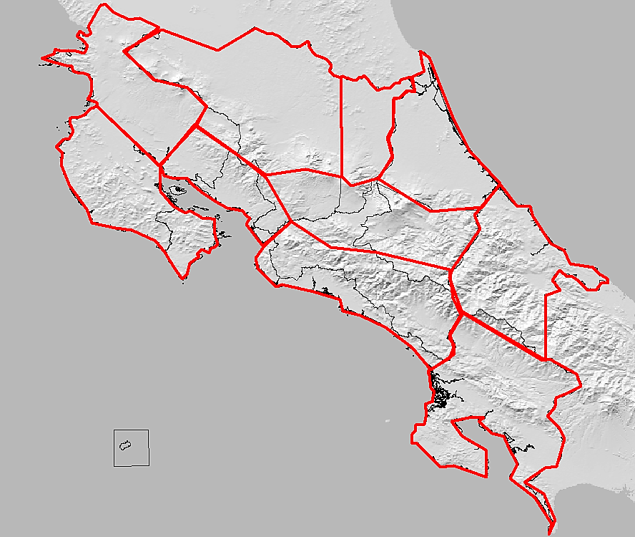

**Figura 1.** Zonas de acción requeridas por el solicitante.

**Nota:** La información proporcionada en el mapa anterior será utilizada como referencia para el estudio de la solicitud, sin embargo, la asignación de la zona de acción dependerá de los resultados del estudio técnico correspondiente.

**Información adicional:**

_________________________________________________________________________________________________________________________________________________________________________________________________________________________________

_________________________________________________________________________________________________________________________________________________________________________________________________________________________________

_________________________________________________________________________________________________________________________________________________________________________________________________________________________________

_________________________________________________________________________________________________________________________________________________________________________________________________________________________________

|  |  |
| --- | --- |
| **DATOS DEL ENCARGADO TÉCNICO DEL SISTEMA** | |
| Nombre: | Primer apellido: |
| Segundo apellido: | Teléfono: |
| Correo electrónico: | |
| Dirección exacta: | |
| __________________________________________  Firma del encargado técnico del sistema | |

**CONSIDERACIONES FINALES**

* **Solicitud de confidencialidad de información:** Toda persona solicitante de un trámite relacionado con un título habilitante podrá requerir por escrito que se declare con carácter confidencial la información no divulgada relacionada con los secretos comerciales e industriales u otros secretos empresariales de carácter comercial de quien solicita, o cuando considere que el examen de la información por parte de terceros les confiera un privilegió indebido o una oportunidad para dañar ilegítimamente a la Administración, a quien solicita o a terceros. Lo anterior de conformidad con los artículos 2 y 9 de la “Ley de Información No Divulgada”, Ley N° 7975, y el artículo 273 de la “Ley General de la Administración Pública”, Ley N° 6227.

Dicha solicitud de confidencialidad deberá ser debidamente motivada y presentada ante la Superintendencia de Telecomunicaciones o el Ministerio de Ciencia, Innovación, Tecnología y Telecomunicaciones, según corresponda, quienes deberán resolver de conformidad con lo establecido en el artículo 273 citado de la “Ley General de la Administración Pública”, Ley Nº 6227.

De manera particular, dicha solicitud de confidencialidad deberá:

1. Identificar el documento que contiene la información, describir las razones que la motivan y el plazo durante el cual se requiere la confidencialidad de la información; y
2. Explicar la forma y medida en que la revelación de la información podría resultar en un perjuicio competitivo sustancial para la persona solicitante

|

* **Registro del domicilio social y medio electrónico para recibir notificaciones:** Todo solicitante de un título habilitante estará obligado, al momento de presentar su solicitud, a indicar su domicilio y señalar una dirección única de correo electrónico para recibir notificaciones, conforme lo establece el artículo 3 de la “Ley de Notificaciones Judiciales”, Ley N° 8687, así como mantener actualizada esta información lo cual podrá hacerse en cualquier momento.
* De conformidad con los artículos 4 y 5 de la Ley de Protección al Ciudadano del Exceso de Requisitos y Trámites Administrativos, N° 8220; para conocer sobre el estado de su trámite por favor enviar un correo electrónico a la dirección: [notificaciones.telecom@micit.go.cr](mailto:notificaciones.telecom@micit.go.cr)

|  |
| --- |
| **DECLARATORIA**  Declaro conocer la legislación que rige esta materia y me comprometo a acatar las disposiciones actuales y las que se dicten en el futuro. Asimismo, la información contemplada en la presente solicitud es verdadera. |
|  |
| ____________________________________  **Firma del solicitante, apoderado y/o del**  **representante legal.**  La firma debe de estar debidamente autenticada por un Notario Público, conforme a lo indicado en los artículos 27 y 32 del Reglamento Nº 6 de la Dirección Nacional de Notariado denominado “Lineamientos para el Ejercicio y Control del Servicio Notarial”; o en su defecto ser puesta en presencia de la persona funcionaria que recibe la solicitud la cual dará fe de la autenticidad de esta, o firmada digitalmente de conformidad con lo establecido en la “Ley de Certificados, Firmas Digitales y Documentos Electrónicos”, Ley Nº 8454. |